Понятие о синтетичном характере народной культуры ( музыка, песни, хороводы; былины, сказания, сказки). Сюжетная композиция. Чудо палехской сказки
Рус хатын-кызы образы
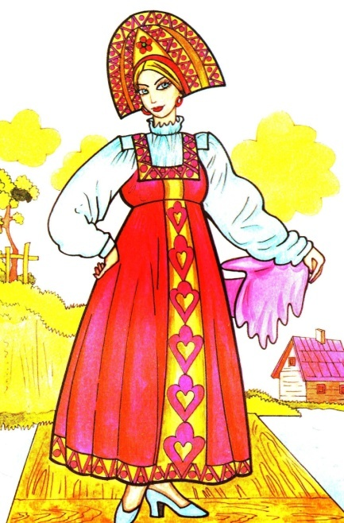

06.04. 18.00 гә альбомга эшләп, фотога төшереп, +79510663985 номерына салырга

